ITCA-FEPADE · Técnico en Ingeniería de Software
ConDIA
Sprint 2 · Base técnica y primeros módulos
Materias: Desarrollo de Aplicaciones Móviles, UFDS y Metodologías Ágiles · Ciclo 02-2026
Estado del documento: avance al 8 de noviembre de 2026

1. Sprint Planning
Elemento | Detalle
Sprint | Sprint 2 - Base técnica
Duración | 2 semanas: lunes 10 al lunes 23 de noviembre de 2026
Objetivo del sprint | Tener el repositorio Git, los tres proyectos base (Laravel, Vue e Ionic) y la base de datos funcionando, con inicio de sesión y gestión de residentes de punta a punta.
Historias seleccionadas | HU-08 a HU-13 (6 historias, 22 puntos de historia), agrupadas en la épica EP-02 (Jira: PROYEC-34)
Eventos Scrum | Sprint Planning (día 1) · Daily de 15 min · Sprint Review y Retrospective (último día)

Equipo
Integrante | Rol | Frente de trabajo
German Josué Mena Solórzano | Product Owner | Repositorio Git, documentación y colección de Postman
Jose Javier Callejas Rivas | Scrum Master | API (Laravel) y app móvil (Ionic)
Nestor Steve Martinez Serrano | Scrum Team | API (Laravel) y app móvil (Ionic)
Emmy Esthefani Rosa Castellanos | Scrum Team | Panel web (Vue)
Guillermo Isaías Rivera Antillon | Developer | Panel web (Vue)

Historias de usuario seleccionadas
ID | Historia | Jira | Pts | Responsables asignados
HU-08 | Repositorio Git y flujo de trabajo del equipo | PROYEC-35 | 3 | German
HU-09 | Proyectos base y entorno local (Laravel, Vue, Ionic) | PROYEC-36 | 3 | Nestor, Javier, Emmy y Guillermo
HU-10 | Migraciones y datos de prueba en Laravel | PROYEC-37 | 3 | Nestor y Javier
HU-11 | Inicio de sesión con token (API, web y móvil) | PROYEC-38 | 5 | Nestor, Emmy y Javier
HU-12 | Gestión de residentes (API y panel web) | PROYEC-39 | 5 | Nestor, Emmy y Guillermo
HU-13 | Documentación de la API y colección de Postman | PROYEC-40 | 3 | German
 | Total |  | 22

Definición de Hecho (DoD) del sprint
- El código está en el repositorio de GitHub, en la rama develop, y no incluye contraseñas ni archivos .env.
- La funcionalidad se probó contra la API real (Postman o pantalla).
- Respeta los nombres de tablas y campos del diccionario de datos.
- El Product Owner aceptó la historia y está en "Realizado" en Jira.

2. Sprint Backlog y estado de avance
Estado al 8 de noviembre de 2026 (tablero de Jira). Las historias cerradas suman 14 de 22 puntos; las dos restantes (8 puntos) están en proceso.
ID | Pts | Estado en Jira | Detalle del avance
HU-08 | 3 | Realizado (con 3 criterios abiertos) | Cumplido: repositorio con api/, web/, mobile/ y docs/; ramas main y develop; .gitignore, CONTRIBUTING.md y GIT_BASICO.md. Abierto: acuerdo del equipo sobre pull requests (GitHub no permite proteger ramas en un repositorio privado gratuito), invitar a los 4 compañeros y un pull request de prueba por integrante.
HU-09 | 3 | Realizado | Los tres proyectos corren: api/ (Laravel, responde en /up), web/ (Vue) y mobile/ (Ionic, probado en vista de móvil 360x800). Existe api/.env.example.
HU-10 | 3 | Realizado | Migraciones de las 9 tablas con llaves foráneas y restricciones CHECK; datos de prueba (1 condominio, 6 unidades, 1 administrador, 4 residentes); php artisan migrate --seed funciona en una base vacía.
HU-11 | 5 | Realizado | login, logout y /me con token; rutas protegidas (401 sin token, 403 si no es administrador); login en Vue y en Ionic; CORS funcionando; mensaje claro con credenciales incorrectas. Nota: se usó un token propio (tabla tokens_acceso) en lugar de Laravel Sanctum.
HU-12 | 5 | En proceso | API completa y probada en Postman (listar con búsqueda y filtro, ver, crear, editar, baja lógica). Panel Vue con tabla, búsqueda, paginación y formulario. Pendiente de probar desde el panel: crear, editar y dar de baja; dar acceso a un residente sin usuario y restablecer contraseñas.
HU-13 | 3 | En proceso | Publicado docs/api/API.md y la colección de Postman. Pendiente: revisión de la API por Nestor y este documento del sprint.

3. Arquitectura y organización del proyecto
ConDIA se organiza en un solo repositorio (monorepo) con tres aplicaciones que se comunican por la API. Los clientes nunca hablan directo con la base de datos: todo pasa por Laravel, que aplica las reglas del negocio y los permisos.
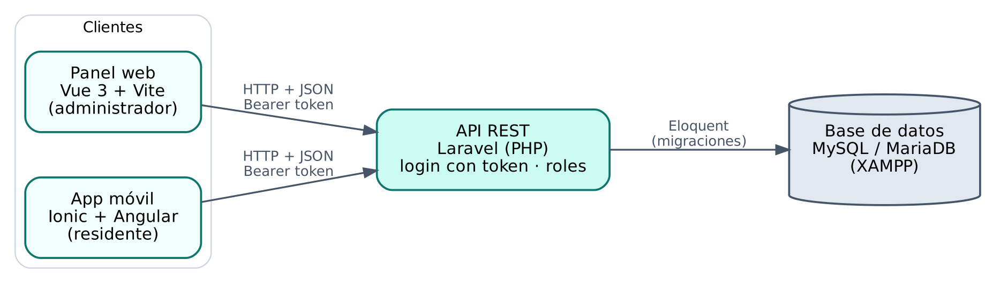
Figura 1. Arquitectura de ConDIA
Carpeta | Contenido | Tecnología
api/ | API REST: migraciones, modelos, controladores, rutas y middleware | PHP 8.3 · Laravel 13 · MySQL/MariaDB
web/ | Panel administrativo | Vue 3 · Vue Router · Vite
mobile/ | App del residente | Ionic 9 · Angular 22 (componentes standalone)
docs/ | Documentación, script SQL, diagramas, mockups y API | Markdown · Word · Postman

Flujo de trabajo con Git
- Ramas: main (versión estable), develop (integración del sprint) y feature/PROYEC-XX-nombre (una por tarea).
- Commits: empiezan con la clave de Jira, por ejemplo "PROYEC-39 Agrega búsqueda de residentes".
- Pull requests: hacia develop, revisados por otro integrante. Guías: CONTRIBUTING.md y docs/GIT_BASICO.md.
- Seguridad: nunca se suben archivos .env, vendor/ ni node_modules/ (lo evita el .gitignore).

4. API REST
Base: http://127.0.0.1:8000/api · Formato JSON · Autenticación con el encabezado Authorization: Bearer <token>. El detalle completo, con ejemplos, está en docs/api/API.md y la colección en docs/api/ConDIA.postman_collection.json.
Método | Ruta | Quién | Qué hace
POST | /login | Público | Valida correo y contraseña y devuelve el token (máx. 10 intentos por minuto)
POST | /logout | Con token | Invalida el token actual
GET | /me | Con token | Datos del usuario; si es residente, su unidad y su condominio
GET | /unidades | Administrador | Lista de unidades para los formularios
GET | /residentes | Administrador | Lista paginada con búsqueda (?buscar=) y filtro (?estado=)
GET | /residentes/{id} | Administrador | Un residente
POST | /residentes | Administrador | Crea un residente y, si se envían correo y contraseña, su usuario
PUT | /residentes/{id} | Administrador | Edita; también da acceso a un residente sin usuario o restablece su contraseña
DELETE | /residentes/{id} | Administrador | Baja lógica: queda inactivo y su usuario deja de poder entrar

Seguridad aplicada
- Contraseñas: las contraseñas se guardan cifradas (hash); la API nunca las devuelve.
- Token: el token se entrega una sola vez y en la base solo se guarda su hash SHA-256 (tabla tokens_acceso).
- Respuestas de error: 401 si falta el token o no es válido; 403 si el rol no tiene permiso; 422 con el detalle por campo si los datos son inválidos.
- Accesos: un residente dado de baja pierde el acceso y se cierran sus sesiones; el panel web solo admite administradores y la app solo residentes.

5. Panel web y app móvil
Las pantallas siguen los mockups del Sprint 1 (web_01, web_03 y mov_01). En el panel, la columna "DUI" del mockup se reemplazó por "Correo de acceso", porque el DUI ya no forma parte del modelo de datos final.
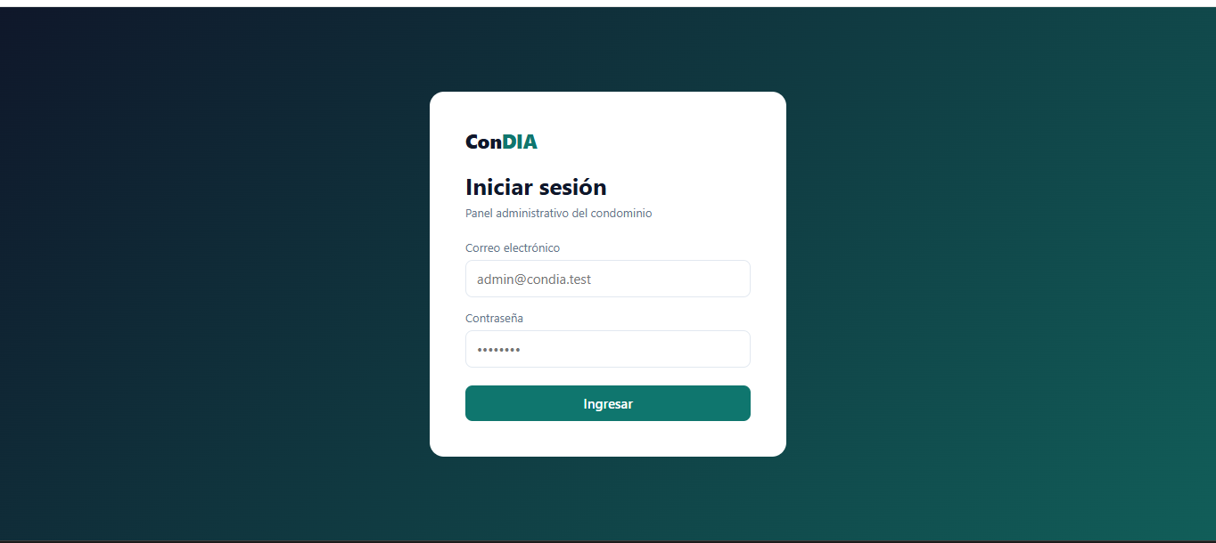
Figura 2. Panel web: inicio de sesión
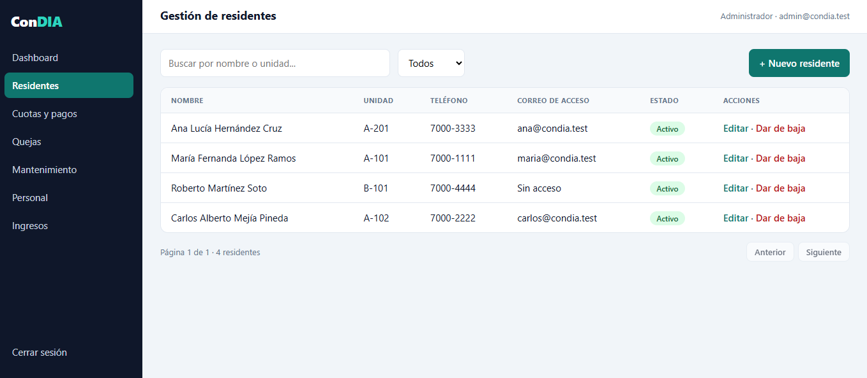
Figura 3. Panel web: gestión de residentes (búsqueda, filtro, paginación, editar y dar de baja)
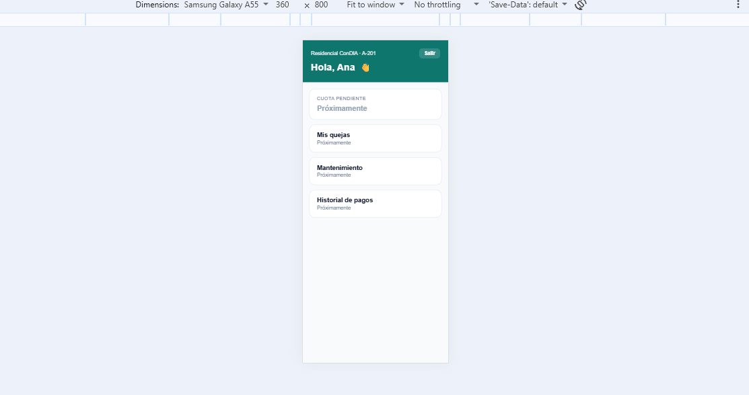
Figura 4. App móvil del residente: pantalla de inicio (vista de 360x800)

6. Pruebas realizadas
Prueba | Resultado | Quién lo comprobó
GET /up (servidor vivo) | 200 OK (Figura 5) | Pantalla de Postman
POST /login con el administrador | 200 OK y token (Figura 6) | Pantalla de Postman
GET /residentes con token | Lista los residentes de prueba | Confirmado por el PO
GET /residentes sin token | 401 No autenticado | Confirmado por el PO
GET /residentes con token de residente | 403 Sin permiso | Confirmado por el PO
POST /residentes (crear) | 201 Creado y aparece en la lista | Confirmado por el PO
DELETE /residentes/{id} (baja) | 200 "Residente dado de baja" (Figura 7) | Pantalla de Postman
Login web y lista de residentes | Funciona contra la API (Figuras 2 y 3) | Pantalla del navegador
Login de la app con un residente | Muestra su condominio y unidad (Figura 4) | Pantalla del navegador
Contraseña incorrecta, rechazo de roles y "Salir" | Funcionan | Confirmado por el PO
Crear, editar y baja desde el panel; dar acceso y restablecer contraseña | Pendiente | —

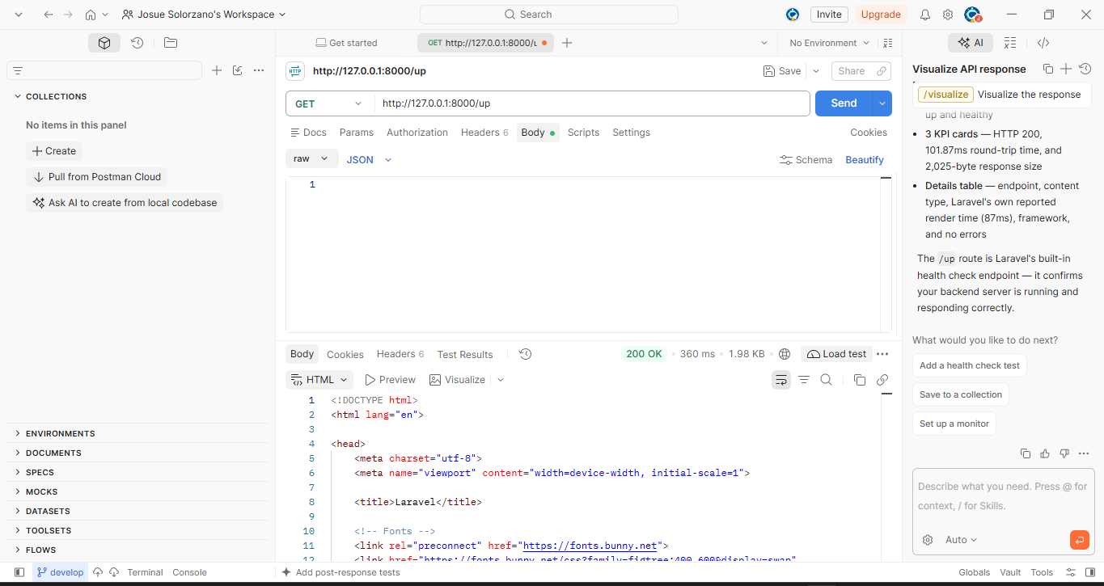
Figura 5. Postman: GET /up con respuesta 200 OK (servidor Laravel funcionando)
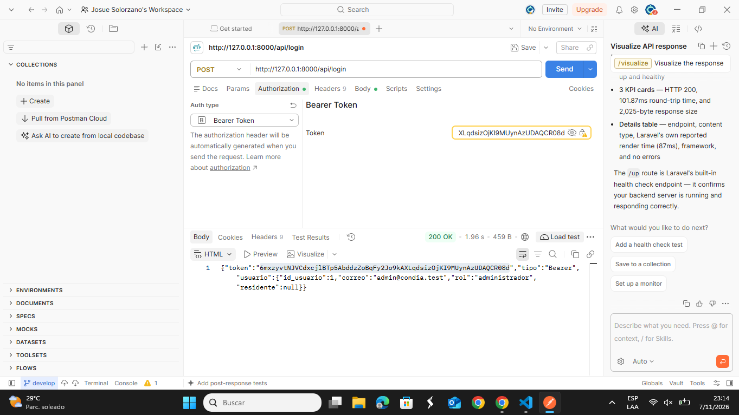
Figura 6. Postman: POST /api/login con respuesta 200 OK y token
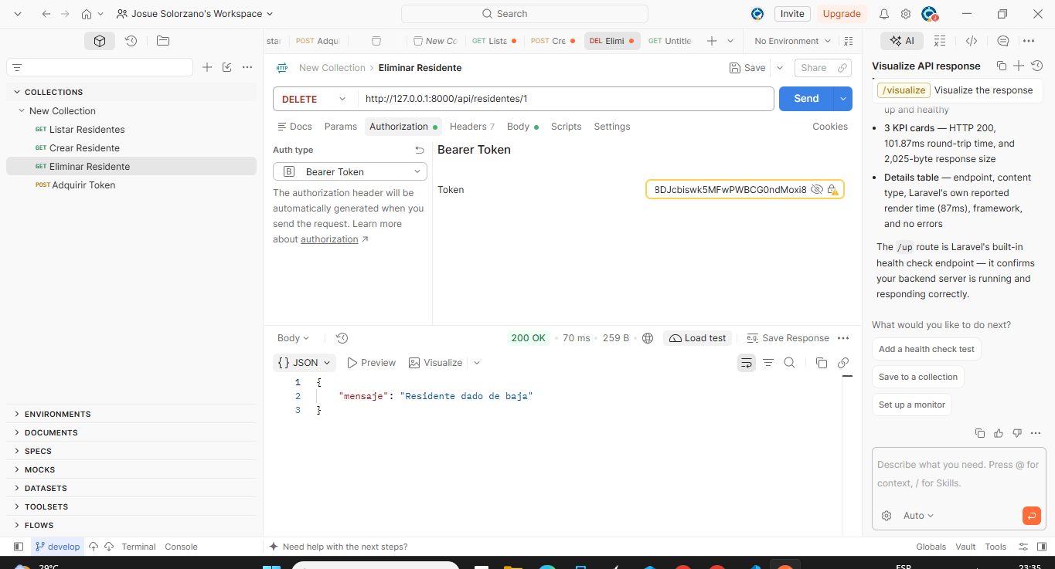
Figura 7. Postman: DELETE /api/residentes/1 con baja lógica

7. Sprint Review
Qué se puede demostrar al cierre del sprint:
- Levantar la base de datos vacía con un solo comando (php artisan migrate --seed).
- Iniciar sesión como administrador en el panel web y gestionar residentes.
- Iniciar sesión como residente en la app móvil y ver su condominio y su unidad.
- Mostrar en Postman cómo la API rechaza peticiones sin token o sin permiso.

8. Retrospectiva (borrador del Product Owner)
Propuesta para completar con el equipo el último día del sprint.
Qué funcionó | Qué mejorar | Acciones propuestas
• Un solo repositorio y guías de Git sencillas.  • La colección de Postman permitió probar la API sin esperar a los clientes.  • Los mockups del Sprint 1 guiaron las pantallas. | • Integrar a todo el equipo en GitHub y en Jira.  • Las ramas no se pueden proteger en un repositorio privado gratuito.  • Las pruebas fueron manuales. | • Invitar a los 4 compañeros y hacer un pull request de prueba cada uno.  • Repasar GIT_BASICO.md en una reunión corta.  • Agregar pruebas automáticas básicas a la API en el Sprint 3.

9. Riesgos y pendientes
Riesgo o pendiente | Impacto | Plan
Sin protección técnica de ramas (repositorio privado, plan gratuito) | Un commit directo a main o develop puede romper el trabajo | Acuerdo del equipo, plantilla de pull request y revisión del historial por el Scrum Master
El equipo aún no está invitado a GitHub ni asignado en Jira | No se pueden asignar tareas ni revisar pull requests entre integrantes | Invitar a los 4 compañeros esta semana
Token propio en lugar de Laravel Sanctum | Menos estándar que lo planeado | Funciona igual; evaluar migrar a Sanctum en un sprint posterior
Faltan pruebas de HU-12 desde el panel | La historia no puede cerrarse | Probar crear, editar, baja, acceso y restablecer contraseña
Cierre del Sprint 1 e inicio formal del Sprint 2 en Jira | El tablero no refleja las fechas reales | Acción manual del Product Owner en Jira

10. Propuesta para el Sprint 3
- Cuotas y pagos: API, pantalla del administrador y pantalla "Mis cuotas" del residente.
- Quejas y solicitudes de mantenimiento del residente.
- Cambio de contraseña por el propio residente.

